Проект

«Роль фольклора в развитии речи детей младшего дошкольного возраста»

Лапина Е.Л.
2016-2017

Проект «Роль фольклора в развитии речи детей младшего дошкольного возраста» в МДОУ «Детский сад «Колокольчик»
г.Переславль-Залесский
В 2016-2017 учебном году в МДОУ «Детский сад «Колокольчик» г. Переславль-Залесский мною был разработан и реализован проект «Роль фольклора в развитии речи детей младшего дошкольного возраста».
Тип проекта: средней продолжительности, групповой, ролево-игровой, творческий.
Участники проекта: дети младшей группы, воспитатели, родители младшей группы.
Сроки реализации: сентябрь 2016 -апрель 2017 год
Актуальность проекта
В дошкольных учреждениях становится все больше детей с речевыми нарушениями. Это и послужило причиной поиска эффективных путей коррекционной и профилактической работы по речевому развитию на занятиях, в театральной деятельности, в режимных моментах, а также в свободное время. Известно, что работа над звукопроизношением достаточно трудна и не всегда интересна, а вот театрализованная деятельность дошкольникам нравится. Развитие речи посредством театрализованной деятельности способствует самореализации каждого ребенка и созданию благоприятного микроклимата в группе, а также реализации творческого потенциала маленького человека.
Проблема: наблюдая за детьми я заметила, что речь детей была невнятной, несвязной, отсутствовало отчётливое произношение звуков в словах. Не наблюдалось умения вести диалог со сверстниками и взрослыми.
Возраст от 3 до 4 лет имеет особое значение для речевого развития ребенка.
Главная задача педагога в области развития речи детей младшего дошкольного возраста – помочь им в освоении разговорной речи, овладеть родным языком.
Почему наши дети плохо говорят? Может, потому, что мы разучились с ними разговаривать. Общаясь со своими детьми, родители не используют народные песенки, потешки, сказки, поговорки, которые так понятны детям. Зачастую родители заменяют живое общение с детьми видеотехникой, компьютерными играми, которые дают готовые слуховые и зрительные образы.
Устное народное творчество обладает удивительной способностью пробуждать в людях доброе начало. Использование в работе с детьми устного народного творчества создает уникальные условия для развития речи, мышления детей, мотивации поведения, накопления положительного морального опыта в межличностных отношениях.
Отсутствие эпитетов, сравнений, образных выражений обедняет, упрощает речь, превращает её в маловыразительную, скучную, однообразную и малоприятную. Без яркости и красочности речь блекнет, тускнеет.
Исходя из этого, мною был выбран и реализован проект «Роль фольклора в развитии речи детей младшего дошкольного возраста» с детьми младшего возраста с использованием театрализованной деятельности и элементов детского фольклора на базе МДОУ «Детского сада «Колокольчик» г. Переславль-Залесский
В данном проекте представлены формы работы с детьми по развитию речи с использованием форм фольклора и театрализованной деятельности.
Предложены формы взаимодействия с семьёй по развитию речи и театрализованной деятельности дошкольников. Также в работе представлен речевой и игровой материал, разработаны конспекты занятий по речевому развитию ребенка.
Цель проекта: развитие речи детей младшего возраста средствами устного народного творчества.
Задачи проекта:
1. Формировать представления о фольклоре;
2. Знакомить детей с устным народным творчеством.
3. Учить внимательно слушать, и запоминать художественные произведения, отгадывать загадки, принимать участие в драматизации сказок.
4. Заучивание потешек;
5. Использование фольклорных произведений в повседневной жизни.
Материал: куклы, маски, костюмы.
Литературный ряд: народный фольклор для детей (загадки, потешки, сказки)
Музыкальный ряд: песенки русского народа.
Работа с родителями:
- наглядная агитация по народному фольклору;
- родительское собрание по теме «Устное народное творчество как средство развития речи»;
- консультация по теме «Малые формы фольклора как средство развития речи детей дошкольного возраста»;
Ожидаемый результат:
- У детей сформируется интерес к устному народному творчеству ,художественной литературе, театрализованным играм;
- Дети смогут познакомится с невербальными средствами общения;
- Воспитанники овладеют навыками общения со взрослыми и сверстниками
- Через театрализованные игры дети научатся преодолевать робость , тем самым это поможет им стать более уверенными в себе
- Словарь детей к концу года обогатиться новыми словами, выражениями.
- У родителей повысится интерес к фольклору, они смогут использовать образцы устного народного творчества в общении с детьми, тем самым развивая речь своего ребёнка.
1 Этап. Подготовительный.
Изучение методической литературы по теме проекта.
Разработка плана проекта.
Подбор народного фольклора, изготовление декорации.
2 Этап. Основной.
Чтение потешек, пальчиковые игры. Выполнение детьми различных движений при проговаривании потешек. Выполнение упражнений. Загадывание загадок, инсценировки потешек. Рассказывание сказок. Театрализованные игры.
3 Этап. Заключительный.
Развлечение с детьми «Солнышко нарядись, красное покажись»» и показ родителям постановки сказки.
На подготовительном этапе была изучена методическая литература по теме проекта:
-Князева О.Л., Маханёва М.Д. «Приобщение детей к истокам русской народной культуры»,
- Загоруля Г.А., Мазурик А.М. «Путешествие в мир фольклора»,
- Гербова В.В. «Приобщение детей к художественной литературе», Ушакова О.С.,
- Гавриш Н.В. «Знакомим с литературой детей 3 - 5 лет»,
- Ушакова О.С., Струнина Е.М. «Методика развития речи детей дошкольного возраста».
Сформулированы цель и задачи проекта. Выделены формы и методы работы с родителями и детьми (Табл. 1).

Таблица 1
Формы и методы работы

Работа с детьми: | Обогащение развивающей предметно-пространственной среды: | Работа с родителями:
- Беседы  - Непрерывная образовательная деятельность  - Самостоятельная художественная деятельность  - Дидактические игры  - Хороводные игры  - Подвижные игры  - Разучивание песенок, потешек, скороговорок и т. д.  - Аудио-прослушивание песенок, потешек, сказок.  - Драматизация сказок  - Развлечение | - Подбор книг, иллюстраций, текстового материала по теме  - Подбор игрушек по теме  - Изготовление элементов костюмов  - Подбор атрибутов для игр  - Изготовление картотеки подвижных игр, хороводных игр, пальчиковых игр., загадок, игр-имитаций, потешек, театрализованных игр  - Пополнение количества настольно- печатных игр. | - Консультации  - Выставки книг  - Изготовление элементов костюмов  - Привлечение родителей к пополнению библиотеки сказок в группе.  - Привлечение к участию в творческих конкурсах  - Изготовление пальчикового театра

Для реализации поставленных задач нами был разработан план работы с детьми по развитию речи с использованием малых форм фольклора, который предусматривал использование произведений устного народного творчества в разнообразных видах детской деятельности (в организованных формах обучения, в совместной деятельности с детьми, в самостоятельной деятельности детей, в игровой деятельности.)
Таблица 2
План совместной работы
Месяц | Работа воспитателя | Работа с детьми | Работа с родителями
сентябрь | -Изучение темы: «Роль потешек в развитии речи ребенка»;  -Создание картотеки потешек для работы с детьми. | - Показ кукольного театра по сказке «Колобок»;  -Разучивание и проговаривание потешек;  -Применение потешек в режимных моментах. | -Анкетирование «Фольклор в жизни детей»;  -консультация «Фольклор как средство развития речи детей младшего дошкольного возраста;  -Консультация «Справиться с детским непослушанием помогут потешки» .
октябрь | -Создание картотеки загадок. | Игры-имитации отдельных действий человека, животных, птиц.  -Досуг «Вечер загадок». | -Семейный конкурс «Отгадай загадку – нарисуй отгадку»
ноябрь | -Изучение темы: «Настольно – печатные игры по русским народным сказкам»  -Обустройство уголка ряженья с русскими национальными костюмами.  -Создание библиотеки красочных книг с русскими народными сказками. | - Театрализованная постановка русских народных сказок «Теремок», «Репка», «Курочка Ряба»  -Дидактические игры «Узнай сказку», «Угадай, из какой сказки герой?»,  -Настольно-печатные игры по мотивам русских народных сказок (разрезные картинки, лото, пазлы) | - Консультация «Роль родителей в возрождении русских традиций»
декабрь | Изучение темы: «Использование фольклора в работе с детьми». | -Хороводы, народные подвижные игры;  - Просмотр кукольного театра по русской народной сказке «Заюшкина избушка». | - Конкурс на лучшую книжку-малышку «Потешки, песенки».
январь | - Изучение темы Консультация «роль пальчиковых игр в развитии речи детей | -Игровая деятельность «Поиграем с пальчиками». (Пальчиковые игры на основе русских народных потешек) | Консультация «Ум на кончиках пальцев»
февраль | -Изучение темы: «Театрализованные игры как средство развития речи детей»  -Создание театрального уголка в группе (настольный (конусный, пальчиковый театры) | -Знакомство с закличками, потешками о солнце.  Театрализованные игры по мотивам русских народных сказок.
март | -Приобретение в группу раскрасок по русским народным сказкам и потешкам. | -Разучивание потешек, песенок, скороговорок, выступление для родителей.  -Дидактические игры «Угадай сказку», «Из какой сказки герой» | -Консультация: «Почитай мне сказку, мама»  -Консультация «роль сказки в развитии и воспитании ребенка»
апрель | -Подведение итогов | -Игры-драматизации по знакомым сказкам.  Постановка сказки  Развлечение «Солнышко нарядись, красное покажись» | -Презентация проекта «Устное народное творчество в воспитании детей дошкольного возраста»

Также был подобран народный фольклор. Согласно теме проекта и возраста детей были подобраны детские книги (русские народные сказки, потешки, считалочки, загадки, песенки, колыбельные песни), дидактические игры, хороводные игры, подвижные игры, настольно - печатные игры.
В ходе основного этапа осуществлялась совместная работа с детьми, а также работа с родителями воспитанников.
Произведения устного народного творчества вызвали интерес у детей сразу в начале проекта. Слушая потешку или песенку быстрее налаживался эмоциональный контакт с детьми. Фольклорные произведения оказывали благоприятное влияние на общение с детьми в разные режимные моменты, когда их укладывали спать (колыбельные), во время умывания (поговорки), во время еды (прибаутки, потешки), одевания после сна, на прогулку. Также были подобраны потешки для подъёма детей после сна. Малые фольклорные формы вызывали радость у детей, поднимали настроение, включали ребёнка в совместную деятельность. Дети с удовольствием заучивали песенки, потешки, прибаутки. Их простота, мелодичность звучания помогли нам запомнить их большое количество. Фольклорные произведения мы использовали практически во всех сферах деятельности детей. Велась работа над проговариванием, договариванием слов, выделением голосом отдельных слов, над чувством ритма, эмоциональностью воспроизведения. Расширялись знания детей об окружающем мире: живой, неживой природе, людях, их быте, традициях, обычаях. Сказки нам дали понять, что существует добро и зло, учили нравственным ориентирам в обществе.
Была изготовлены картотеки: русских народных подвижных игр(хороводных игр), пальчиковых игр, игр- имитаций, загадок, потешек, театрализованных игр. Изготовлены театры на фланелеграфе: «Три медведя», «Заюшкина избушка», «Репка», «Курочка Ряба».
Устное народное творчество таит в себе неисчерпаемые возможности для пробуждения познавательной активности, самостоятельности, яркой индивидуальности малыша, для развития коммуникативных навыков.
Учитывая особенности возраста, мы начали работу по использованию фольклорных форм с использования их для установления эмоционального контакта, а в дальнейшем и эмоционального общения с детьми в разные режимные моменты.
Например, утреннюю гимнастику, физ. минутки, физкультурные занятия, ходьбу по коррекционным дорожкам, оздоровительный бег, прогулки — всё это проводили, сопровождая чтением стихов, потешек, песенок на фольклорной основе.
На физкультурных занятиях, для создания игровой мотивации, использовали сюжеты из сказок, сюрпризные моменты с привлечением героев сказок. Развитие сенсорных эталонов и конструктивной деятельности организовывали с применением игровых приёмов с присутствием сказочного героя, и с элементами фольклора, что придавало обучению яркую, эмоциональную окраску, способствовало эффективному усвоению как математического, так и литературного материала.
На занятиях, которые проходили не в традиционной форме учебной деятельности, а как яркое общение с детьми, ведь на глазах у ребят разыгрывалось красочное действие: звери разговаривают человеческими голосами, поют, играют, танцуют ит. д. При внесении настроения затейливости, шаловливого веселья, а иногда и некоторого баловства
Так же я использовала произведения устного народного творчества при одевании, кормлении, укладывании спать, в процессе игровой деятельности. Фольклорные произведения, стихи сопровождали действиями, и наоборот, действия сопровождали чтением, обыгрывая их. Чтение потешки, в которой упоминается имя ребёнка, вызывали у него радость, желание слушать и повторять её.
Проводя народные игры с детьми, я убедилась, что воспитательные возможности народной игры огромны, с её помощью развивается у детей память, внимание, сообразительность, быстрота интеллектуальных и физических реакций, сноровка и общительность, дружелюбие, а также гармоничное душевное состояние. Я создала картотеку народных игр для малышей, которые использовала в своей работе, помня о том, что двигательная функция у ребёнка — ведущая с рождения до школы. Малыши любят играть в «Заинька, походи…», «Курочка Хохлатка», «Зайка серенький сидит», «Гуси-гуси».
Для развития мелкой моторики использовала игры с пальчиками на фольклорном материале. Они очень нравятся детям и к концу года дети знают их много, потому, что мы проговариваем их как на занятиях, так и в свободной деятельности. Такие игры как «Мы делили апельсин», «Мы капусту рубим, рубим…», «Этот пальчик дедушка…» и многие другие помогают детям не только развивать мелкую моторику, но и память, создают хорошее настроение, учат проговаривать слова чётко, слаженно, внятно.
Для развития речи, которая является основным средством общения, для развития её активности, я использовала игры-драматизации, такие как «Курочка Ряба», «Медведь и пчёлы», «Встреча с колобком» помогают формированию эмоциональной отзывчивости к сверстникам, расширению эмоционального словарного запаса, вызывают у детей интерес к сказке, к ряженью, развивают выразительность движений, умение сопереживать сначала герою сказки, а потом и сверстникам.
Загадки использовала в организованной образовательной деятельности, на прогулках (наблюдение). Загадка требует от ребенка большой наблюдательности. В детях при помощи загадки мы развивали мышление, наблюдательность.
Много времени проводила с детьми, играя в хороводные игры. Игры хорошо развивают речь, память, воображение, внимание, сосредоточенность, уверенность ребенка в свои способности. Из детей, которые старались быть в тени других детей, получились хорошие ведущие. В них вселилась уверенность и желание быть не только ведомыми, но и ведущими. Дети стали уважать себя и своих согруппников. Ни один ребенок в группе не остается без внимания и взрослого, и детей.
Для родителей была разработана анкета на тему «Фольклор в жизни детей», целью которой было выявить, используются ли различные формы фольклора в работе с детьми дома. Анкета представлена в Приложении 3.
В анкетировании приняло участие 18 родителей воспитанников младшей группы.
Нами были получены следующие результаты:
- что такое русский народный фольклор, знают 94,4%опрошенных;
- известные жанры русского народного фольклора для родителей воспитанников - сказки, загадки, потешки;
- 94,4% считают, что малые фольклорные жанры имеют значение в воспитании детей;
-используют образцы фольклора в общении с ребенком 61,11% родителей;
- 100% респондентов считают, что следует знакомить детей в детском саду с произведениями русского народного фольклора;
-знают потешки – 88,8% родителей;
-поют колыбельные песни – 55,5%;
-считают, что использование малых форм фольклора «развивают» ребенка - 94.4%, «воспитывают»-88.8%;
-хотели бы больше узнать о влиянии русского народного фольклора на развитие ребенка- 100%.
Из представленных результатов анкетирования можно сделать вывод, что многие родителей знакомы с понятием «фольклор» и используют его дома. Хотели бы больше узнать о фольклоре и влиянии его на развитие детей. Все родители согласились с тем, что взаимодействие ДОУ и семьи по приобщению к русскому народному фольклору детей необходимо.
Были подготовлены консультации для родителей: «Фольклор как средство развития речи детей младшего дошкольного возраста», «Справиться с детским непослушанием помогут потешки», «Ум на кончиках пальцев», «Роль фольклора в развитии детей», «Роль сказки в развитии и воспитании ребенка» с целью знакомства родителей с ролью русского фольклора воспитании и развитии детей младшего дошкольного возраста.
Родителям было предложено поучаствовать, в обогащении развивающей предметно-пространственной среды группы. Совместно с ними собрана библиотека русских народных сказок, потешек, песенок. Благодаря родителям в группе появились новые куклы театра би- ба- бо, новые настольно- печатные игры: «Курочка Ряба», «Узнай героя сказки», «Репка». Изготовлены новые маски животных, элементы костюмов для театральной деятельности.
На заключительном этапе было проведено с развлечение «Солнышко нарядись, красное покажись» и показ родителям постановки сказки. Данное мероприятие подарило положительные эмоции всем участникам.
Целью развлечения было вызвать у детей радостные эмоции, внести праздник в повседневную жизнь, развивать творческую активность детей.
Развлечение я строила как увлекательную проблемно – игровую деятельность. Путешествуя в лес, дети выполняли различные задания: отгадывали загадки, водили хоровод, танцевали, рассказывали заклички, потешки. За каждое выполненное задание получали от героев лучик. Такая деятельность создала положительный, эмоциональный фон процесса развлечения, повысила речевую активность детей и сохранила интерес на протяжении всего развлечения.
В ходе развлечения использовались наглядные, словесные методы, направленные на применение речевых, познавательных, двигательных умений и навыков и их совершенствование.
Все этапы развлечения взаимосвязаны и взаимообусловлены, подчинены заданной теме и цели. Смена видов деятельности на каждом этапе позволяла предотвратить утомляемость детей одним видом деятельности.
Для получения более высокого результата проводимого развлечения были использованы различные материалы: картинки к загадкам, платочки; игрушки - заяц, медведь, лисичка шапочки птичек, цветы, солнце, лучики
Анализируя деятельность детей, хочется отметить, что они проявили познавательную активность, эмоционально реагировали на приемы активации деятельности, использовали имеющиеся знания и умения. Они были заинтересованы, внимательны, организованы. Я побуждала к высказываниям детей нерешительных, стеснительных.
Развлечение длилось 20 минут, что соответствует нормам СанПина
Результативность проекта:
Речь детей стала более внятной, понятной, эмоционально окрашенной. У детей повысился интерес к народному творчеству. Словарь детей существенно обогатился. Они знают потешки, песенки, игры, сказки. Ребята активно осуществляют самостоятельный перенос действий, ситуаций полюбившихся потешек, песенок, сказок в повседневную деятельность, в игру, отражают полученный опыт и знания в изобразительной деятельности. У детей закрепились некоторые правила поведения в общественных местах. Они стали более открытыми, раскрепощёнными в общении со взрослыми и своими сверстниками.
У родителей также замечен интерес к использованию малых форм фольклора в речевом развитии детей дома. Во многих семьях была заведена традиция чтения сказок перед сном. С удовольствием разучивают с детьми и подбирают пословицы и поговорки, объясняют детям их смысл, используют их в повседневной жизни.
Малые формы фольклора в воспитательно-образовательной работе с детьми использовались в интегрированной форме как на занятиях, так и в процессе самостоятельной деятельности (игра, досуг, прогулка, отдельные режимные моменты). Работу строили на следующих основных принципах:
- во-первых, на тщательном, обусловленном возрастными возможностями детей, отборе материала;
- во-вторых, интеграции работы с различными направлениями воспитательной работы и видами деятельности детей (развитие речи, ознакомление с природой, различные игры);
- в-третьих, активного включения детей;
- в-четвертых, использования развивающего потенциала малых форм фольклора в создании речевой среды максимально.
Если организована систематическая работа, малые формы фольклора доступны их пониманию и осознанию. Использование малых форм фольклора в развитии речи детей осуществляется совокупностью разнообразных средств и форм воздействия на них. Таким образом, использование малых форм фольклора в речевом развитии детей вполне оправдывает себя.
В процессе выполнения работы я рассмотрела роль устного народного творчества в развитие речи дошкольников, в деле воспитания человека, его личности. Перед детским садом стоит увлекательная задача - заложить в детях семена любви и уважения к фольклору. При знакомстве ребенка с прекрасным миром народного творчества, я открывала для него жизнь общества и окружающей его природы. Большую роль играет устное народное творчество в патриотическом и интернациональном воспитании, в воспитании любви к Родине, к ее великому народу и интереса к людям других национальностей. Фольклор дает ребенку прекрасные образцы русского языка: выразительный, меткий язык пословиц, поговорок, народных сказок о животных, насыщенный сказочной «обрядностью» язык русских народных волшебных сказок. Устное народное творчество оказывает активизирующее воздействие на:
- речевой звуковой поток, ребенок выделяет речь из всех других сигналов, оказывает ей предпочтение, выделяя из шумов и музыкальных звуков;
- активизирующее звуковое воздействие с помощью повторяющихся фонем и звукосочетаний, звукоподражаний, как бы запрограммированных в самом тексте фольклорных форм.
Образность народного фольклора позволяет донести до сознания дошкольников в лаконичной форме большое смысловое содержание. В этом заключается особая ценность художественного слова как средства познания окружающего мира, речевого развития детей.
Средствами устного народного творчества в детях воспитывается активное отношение к окружающему миру, желание применять разные жанры фольклора в повседневной жизни.
Произведения народного творчества всегда были близки природе ребенка. Простота этих произведений, многократная повторяемость элементов, легкость запоминания, возможность обыгрывания и самостоятельного участия привлекают детей, и они с удовольствием используют их в своей деятельности. Поэтому педагоги должны знакомить детей в каждой возрастной группе с произведениями устного народного творчества в соответствии с «Программой», обеспечить усвоение ребенком их содержания и правильное понимание. Слушая потешку, сказку или песенку, ребенок должен не только усвоить содержание, но и пережить чувства, настроения героев, обратить внимание на смысловую сторону слова, его произношение.
Эффективность обучения дошкольников на идеях народной педагогики зависит от внимания воспитателя, специалистов ДОУ, родителей к фольклору, от умения педагогов грамотно выстроить педагогический процесс, направленный на полноценное освоение детьми устного народного творчества. Начиная с групп раннего возраста и до школы детей необходимо знакомить с фольклорными произведениями в процессе организации различных видов детской деятельности с помощью различных методов и приемов.
Очень важно, чтобы каждый педагог знал народные обычаи и обряды, национальные традиции, был знатоком народных игр, песен, танцев, сказок.
При планировании работы по приобщению дошкольников к истокам народного творчества необходимо:
- равномерно распределить фольклорный материал в течение учебного года;
- заранее предусмотреть и обдумать методы и приемы, обеспечивающие максимальную активность детей на занятиях и в свободное от занятий время, их творческую самореализацию;
- своевременно закрепить изучаемый материал, избежать спешки, перегрузки детей;
- яснее видеть намеченную цель, которая поставлена в соответствии с возрастом детей.
Важно, чтобы занятия по ознакомлению с фольклором были необычны, интересны детям, чтобы на них царил дух народности.
В процессе ознакомления с фольклором очень важна реализация воспитательных задач, поддержание эмоционального настроя.
Все это поможет ребенку не только освоить лучшие образцы устного народного творчества, но и обеспечить его личностное развитие уже с раннего возраста. Раннее и дошкольное детство – это только начало жизненного пути. И пусть уже в самом начале этот путь будет освещен солнцем народного творчества.

Пальчиковая гимнастика
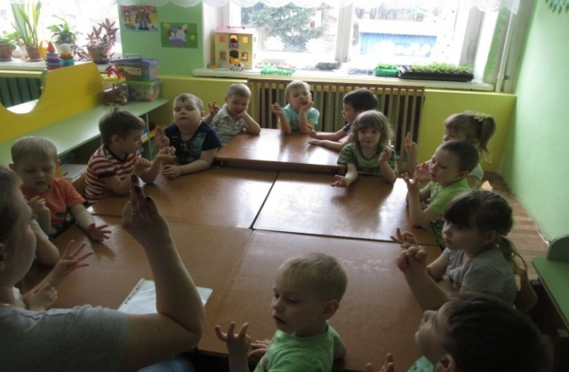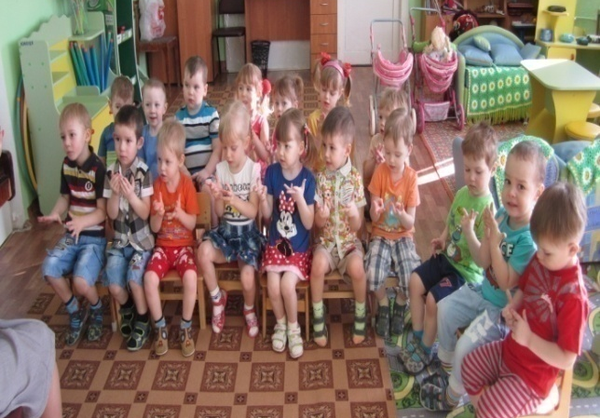
Игры-имитации
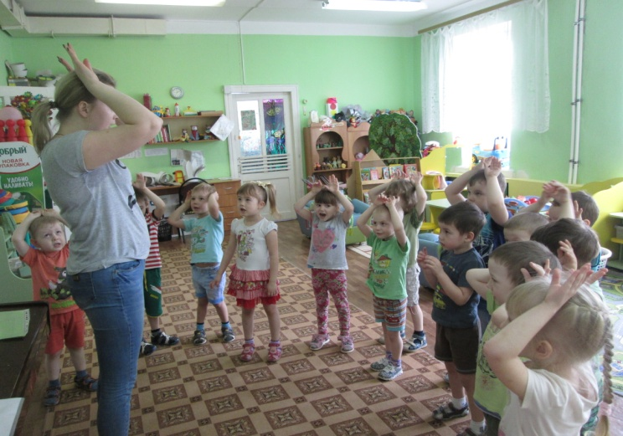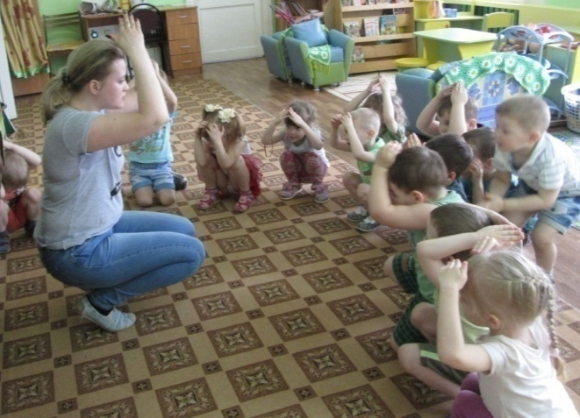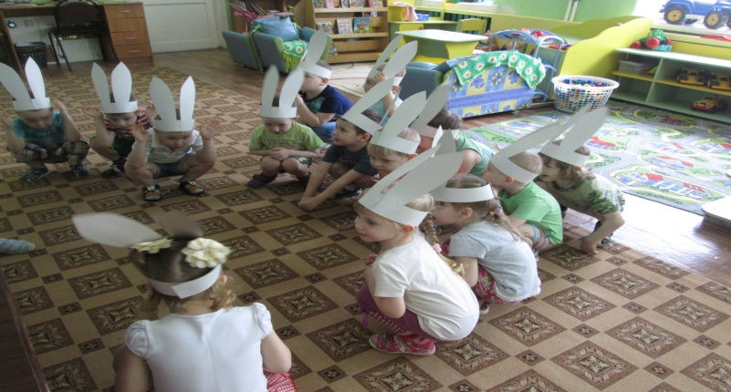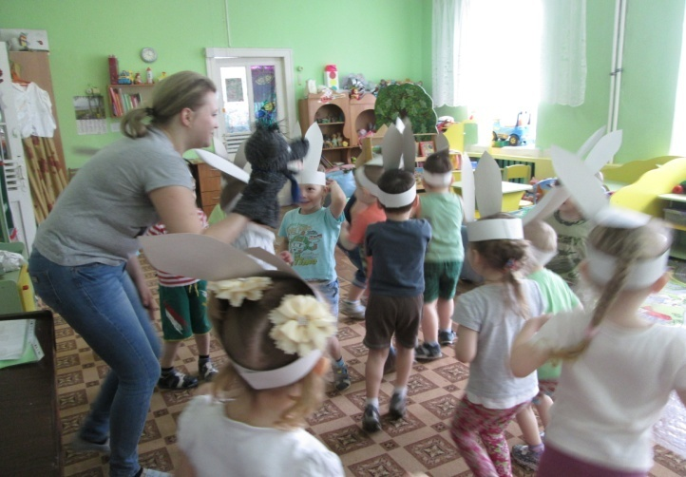
Инсценировка сказок
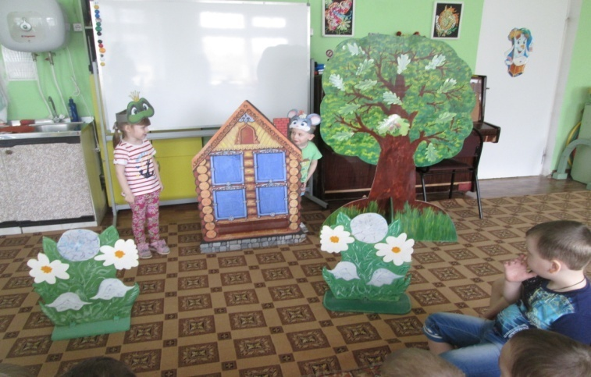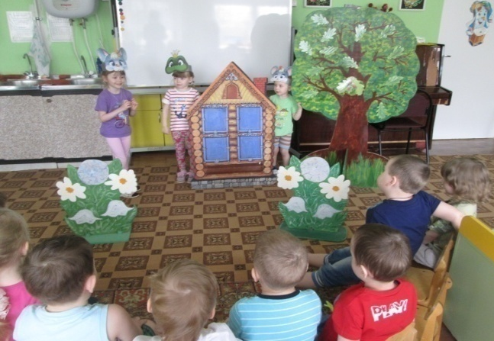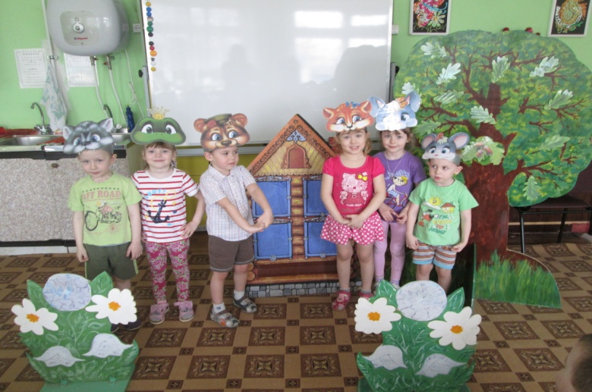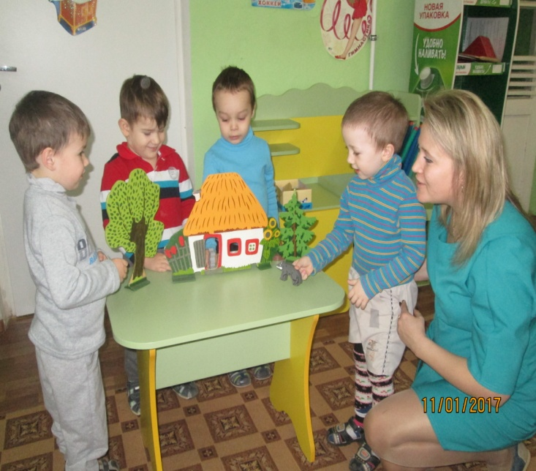
Хороводные игры
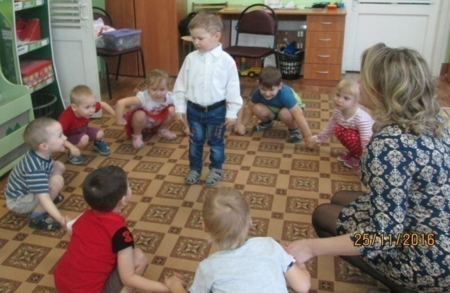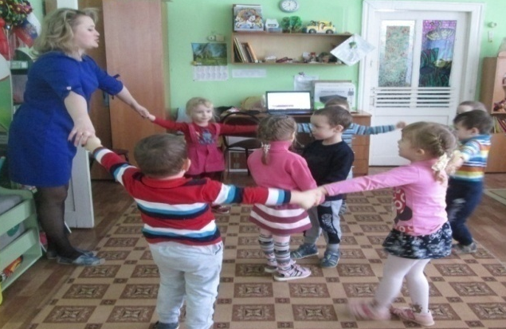
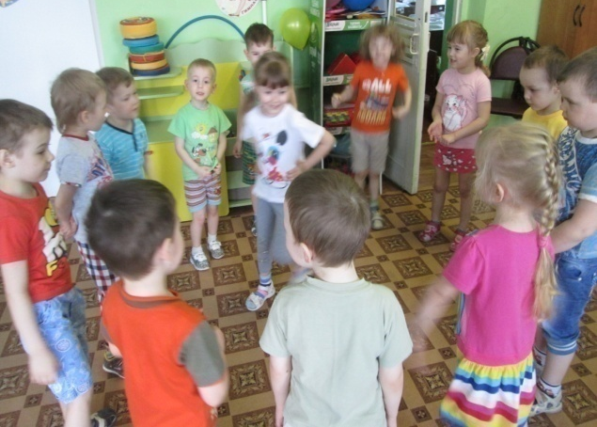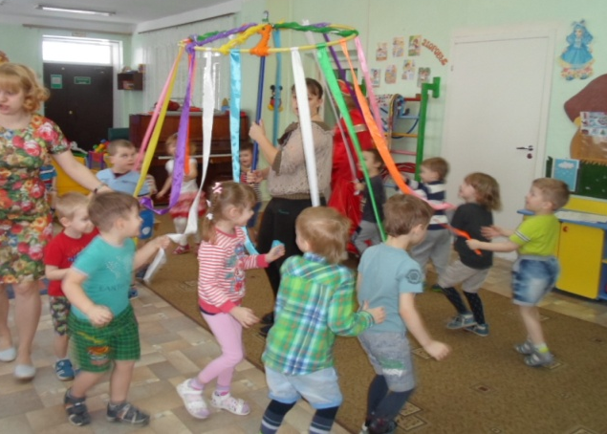

Пополнение развивающей предметно-пространственной среды группы

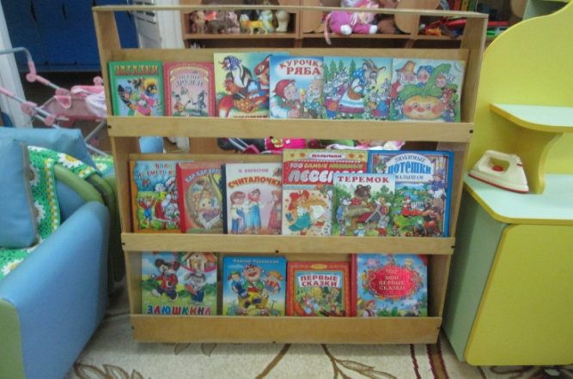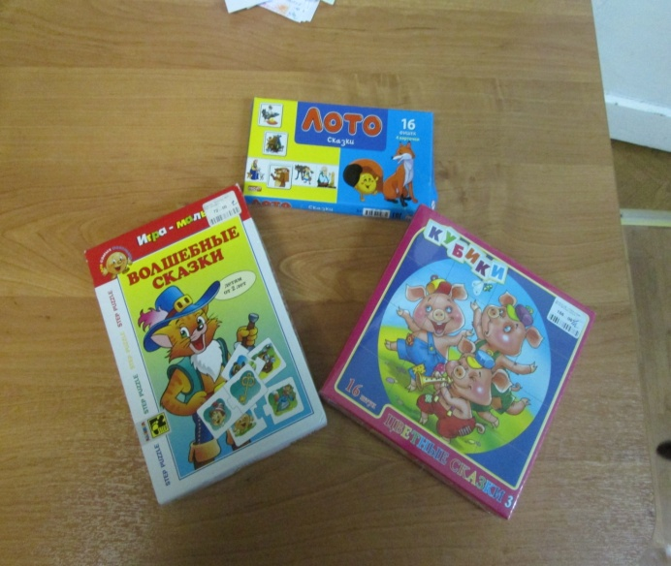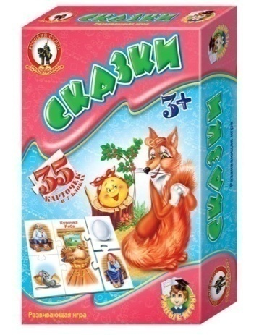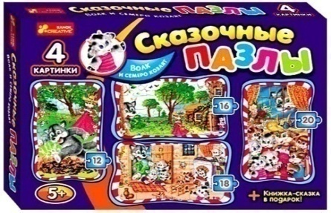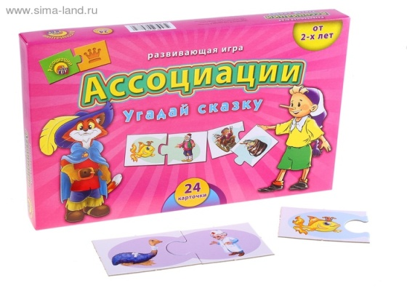
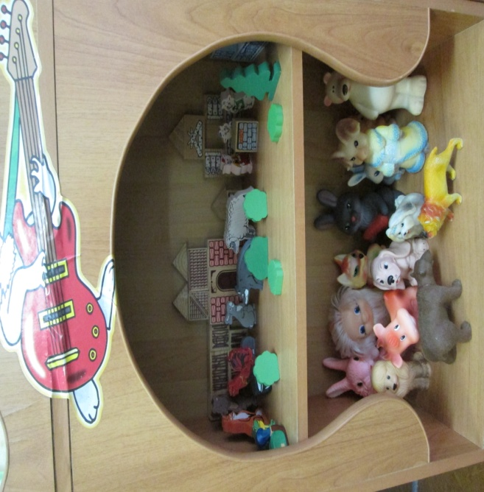 | 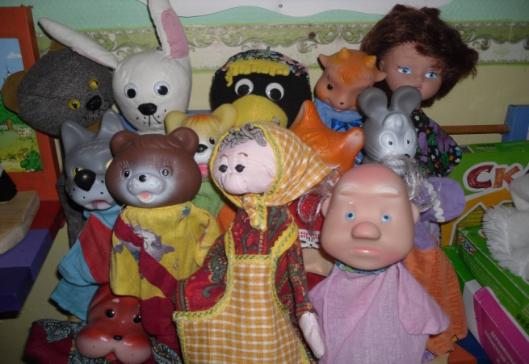
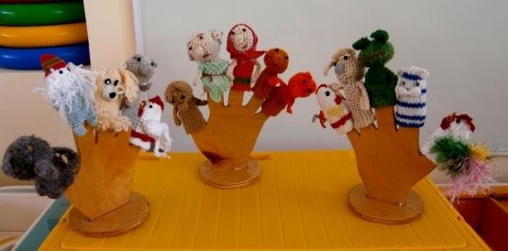 | 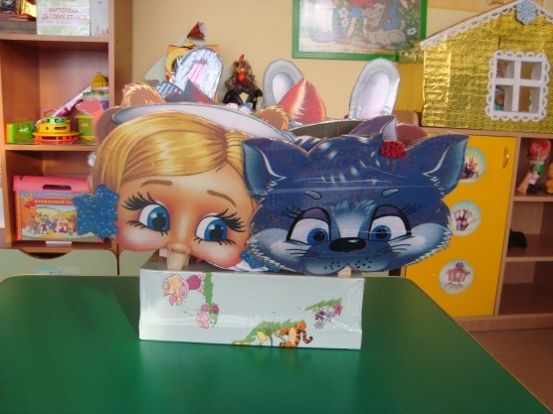

Картотеки

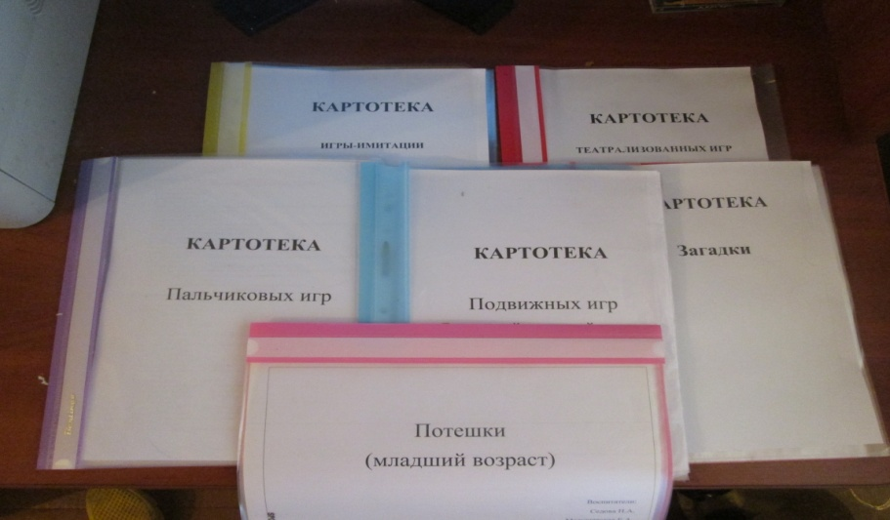

Театр на фланели

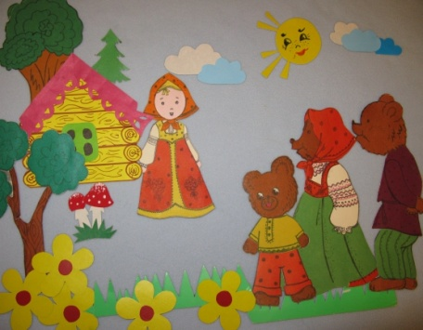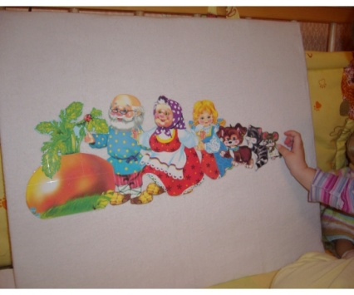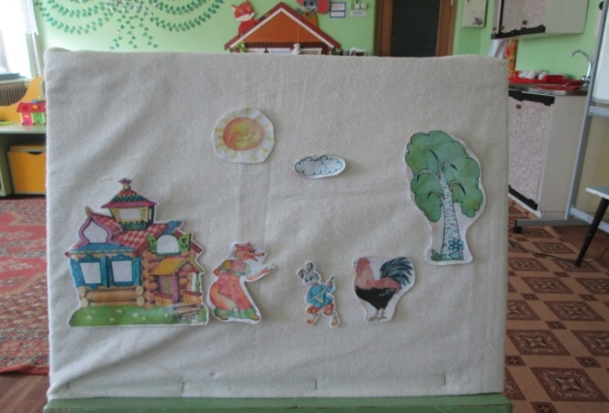

Консультации для родителей

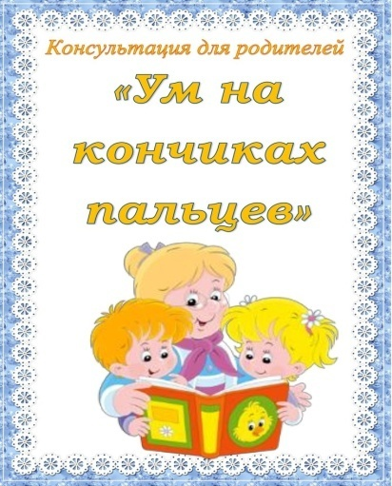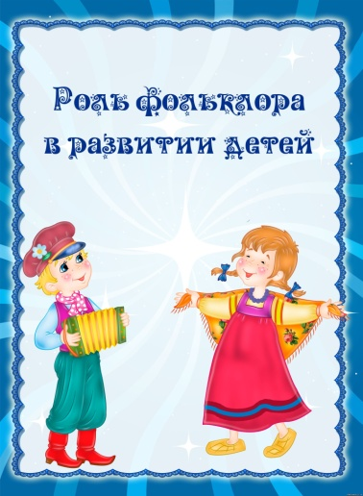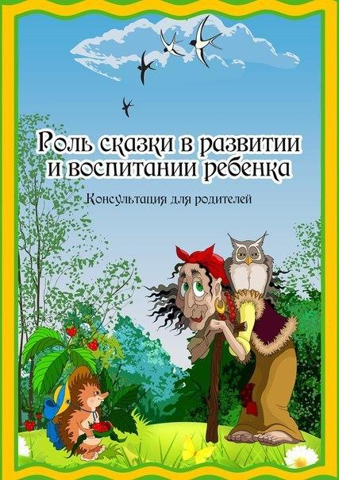

Развлечение «Солнышко нарядись, красное покажись»